

《机器学习》作业

姓名 |  | 学号 |  | 得分
姓名 |  | 学号 |  | 得分
姓名 |  | 学号 |  | 得分
... |  | ... |  | ...

1、基于下面的数据，采用EM算法将下面的数据聚成2类
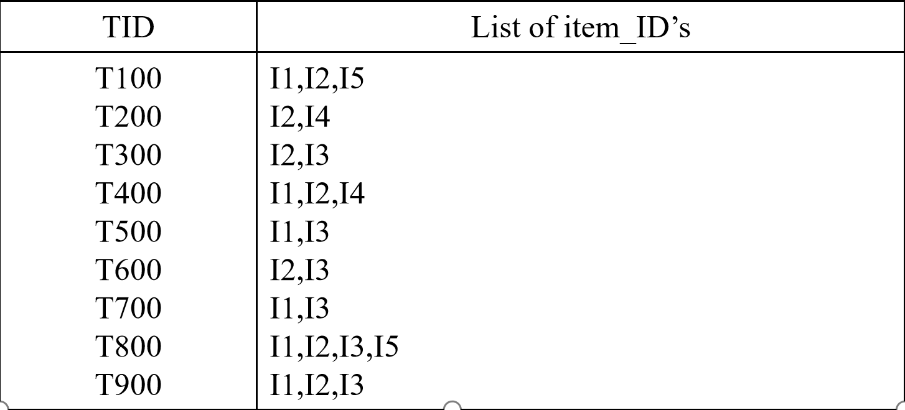
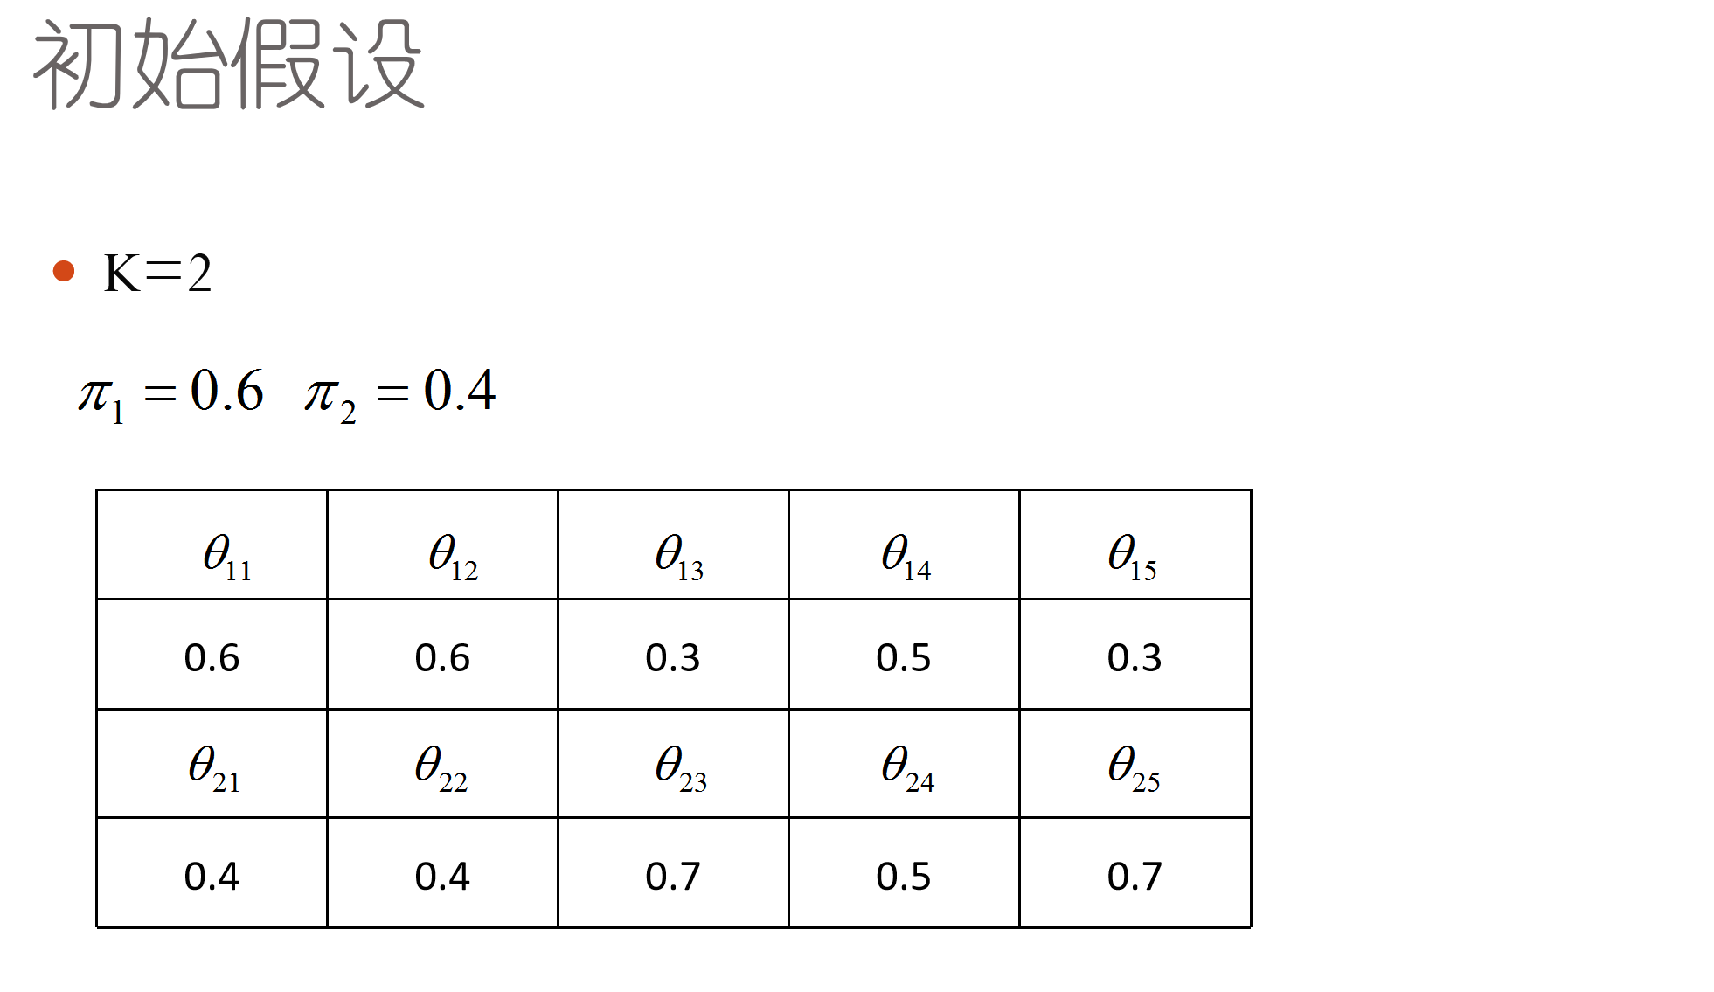
E步公式：
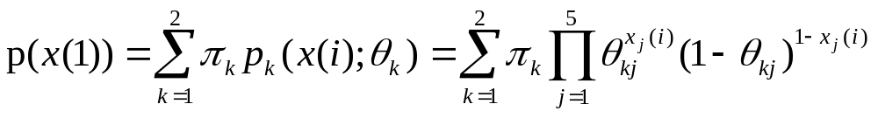M步公式：
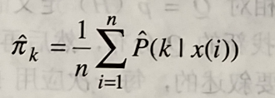
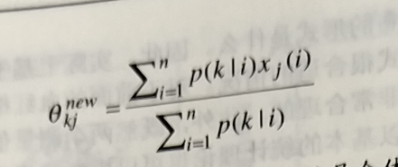

- 报告大纲
  - 算法流程
  - 源代码
  - 聚类结果及解释

